Российская Робототехническая Олимпиада 2024

Категория «Эксперт 18+»
Роботы в порту

Версия 2.2 от 27.06.2024

Оглавление
1. Введение 3
2. Игровое поле 4
3. Игровые объекты, расположение, жеребьёвка 5
4. Робот 8
5. Задачи робота 9
5.1 Погрузка контейнеров на корабль 9
5.2 Перевозка сыпучих грузов на корабль 9
5.3 Найти потерянный груз 9
5.4 Парковка робота 9
6. Подсчёт баллов 10
7. Авторский коллектив 11

1. Введение
Наша страна является самой большой в мире. Её омывают воды 3 океанов и многих морей. Через их воды проходит множество транспортных маршрутов, позволяющих перевозить тонны грузов на кораблях различного назначения.
Порты являются одними из главных звеньев логистических цепочек. От слаженности работы в портах зависит многое: свежесть товаров, сохранность грузов и гарантии доставки в нужное время.
Порт – не простое предприятие. Многие процессы здесь происходят параллельно. Судно может одновременно разгружаться и загружаться, грузы привозят и увозят, контейнеры складируются и увозятся на грузовиках, поездах, других судах. Все это требует чёткой координации и чётких алгоритмов взаимодействия всех служб порта.
Что вам предстоит?
Создать робота для работы в порту. Роботу необходимо передвигаться по полю, перемещая объекты, манипулируя объектами. Главное – обеспечить бесперебойные и качественные процессы доставки, включая обнаружение потерянных грузов.
Что можно использовать?
Любой робототехнический набор.
Возраст участников: от 18 лет.
Особенности: Данная категория является частью основной категории и наследует все основные принципы и правила.

2. Игровое поле
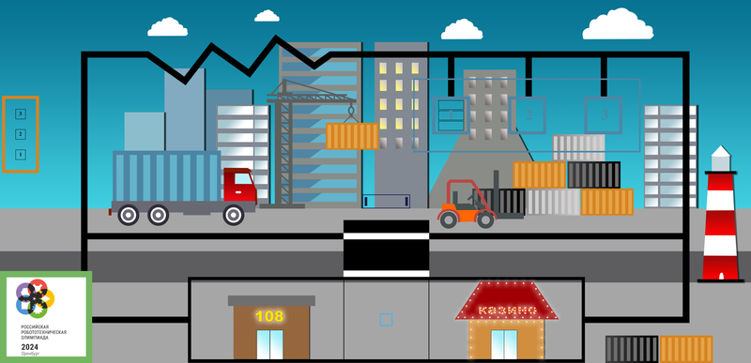
Корабль

зона склада
зона установки забора
зона управления портом

зона расположения пристани
зона старта/финиша

3. Игровые объекты, расположение, жеребьёвка
Маркеры (3 шт.)
В каждом раунде в зоне управления портом на пронумерованные позиции размещаются маркеры, указывающие, какие объекты со склада необходимо будет погрузить на корабль, стоящий в данный момент у пристани. В зависимости от жеребьёвки на позиции №1 располагается маркер красного, жёлтого или зелёного цвета, а на позициях №2 и №3 – маркеры чёрного или белого цвета. Маркеры не требуется перемещать по полю.
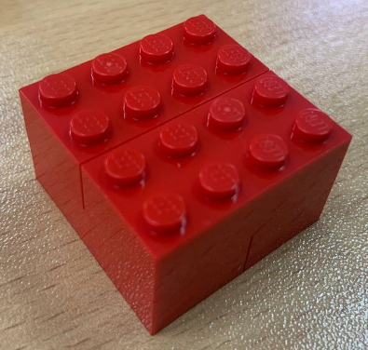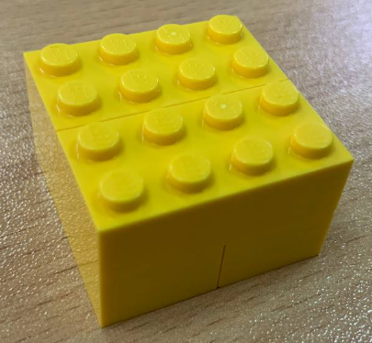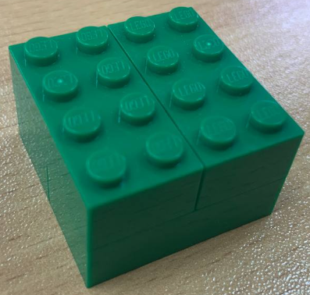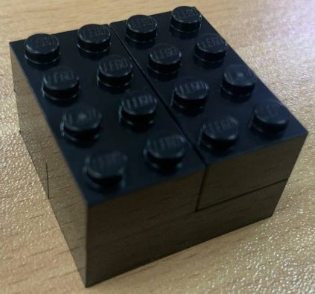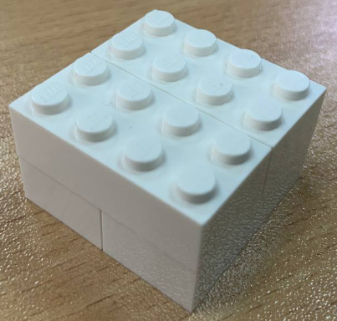

Контейнеры (всего 3 шт.)
Распложены в зоне склада на позиции №1. Все контейнеры выполнены в виде деревянных параллелепипедов размером 3х8х3см.
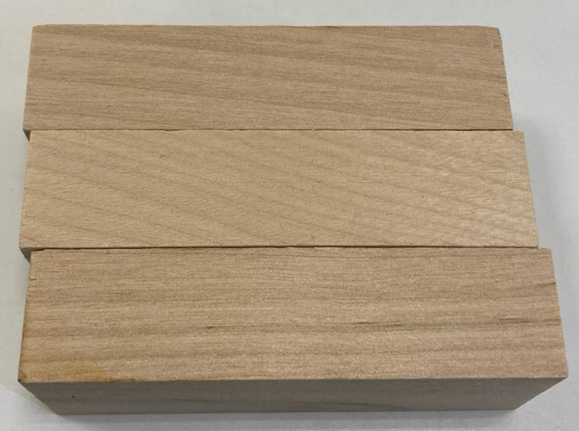

Сыпучие грузы (2 шт.)
Расположены в зоне склада на позициях №2 и №3. Каждый объект типа «сыпучий груз» представляет собой шарик диаметром ~5,2см:
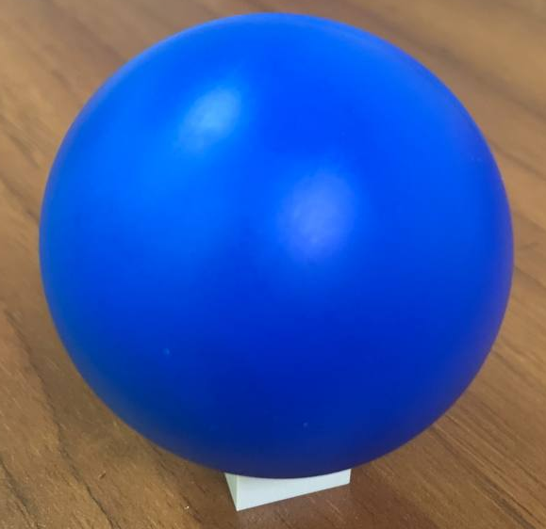
установленный на кубик LEGO 2х2, не приклеенный к полю:
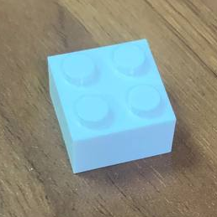
Пристань (1 шт.)
Пристань представляет собой деревянную конструкцию в виде моста с бортами размером 125x27x17,5см. Горизонтальная площадка: 26х25см. Размер пролета: 27х26см. Располагается по нижнему краю поля. Не имеет разметки для движения робота.
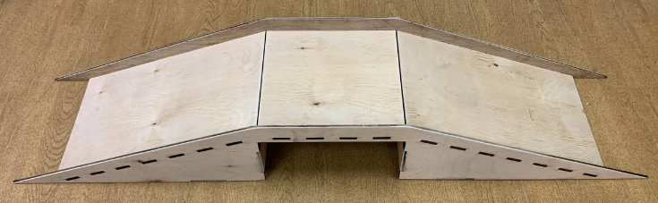

Корабль (1 шт.)
Грузовое судно, которое находится за пределами поля рядом с пристанью. Представляет собой контейнер от набора LEGO Education WeDo 9580 (т.н. версии 1.0) с надстройкой в виде рубки из конструктора, которая установлена с одного края контейнера, не касается дна контейнера и занимает не более 30% его площади. Высота бортов корабля, т.е. контейнера без надстройки – не более 7,5см от поверхности, на которой он стоит. В начале каждого раунда корабль располагается своей длинной стороной параллельно длинной стороне игрового поле, носовой частью обращён в сторону маяка, изображённого на поле.
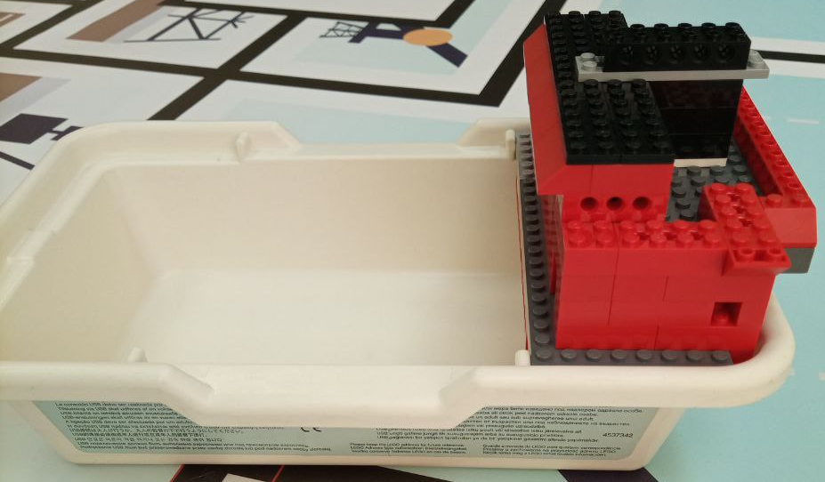

Потерянный груз (1 шт.)
Представляет собой деревянный кубик размером 3,8x3x3,8см с цилиндрическим отверстием диаметром 2,5см. В начале каждого раунда находится под мостом, повернут отверстием к основному полю. Груз нужно привезти в зону склада.
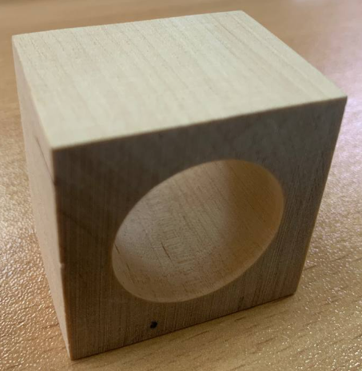

Забор (1 шт.)
Располагается вдоль линии инверсии напротив пролёта моста. Имеет размер 15х2см. В течение раунда забор должен оставаться на своём месте и не должен быть перемещён.
Ориентировочный вид забора:
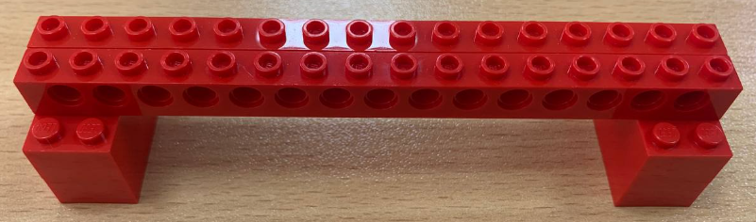

Неуказанные параметры вышеназванных объектов станут известны участникам в день соревнований. Некоторые характеристики объектов намеренно оставлены в качестве заранее неизвестных для робота в соответствии с легендой. Так, например, точные характеристики забора обусловлены спецификой ремонтно-строительных работ в порту, которые могли не быть точно спланированы заранее, и т.п.

4. Робот
4.1. Робот может быть построен из любого робототехнического конструктора.
4.2. Робототехнический конструктор – стандартизованный производителем набор робототехнических деталей, предназначенный для обучения робототехнике. Основные требования к образовательным конструкторам, используемым в соревнованиях:
- все элементы конструктора представлены на сайте производителя или его представителей и находятся в свободной продаже;
- электронные компоненты помещены производителем в пластиковые корпуса и предполагают многократное использование в разных моделях роботов;
- все электрические элементы оснащены разъемами и коннекторами для многократного беспаечного соединения.
К образовательным конструкторам относятся конструкторы и расширения к ним фирм Lego и его аналоги, Fischertechnik, VEX, Huna, TRIK, Robotis, Robo, MakeBlock, Robotrack, Hitechnic, Mindsensors, Smartbricks, ZMROBO, RED, Клик.
4.3. В конструкциях роботов запрещено использование любых материалов, деталей и элементов, не входящих в состав данного конструктора.
4.4. Контроллеры, датчики и моторы могут быть использованы только из образовательного конструктора. Допускается использование датчиков сторонних производителей, соответствующих по функциональности стандартным датчикам образовательного конструктора. Все электронные устройства должны быть помещены производителем в пластиковые корпуса и оснащены разъемами и коннекторами, позволяющими многократно соединять их между собой. Элементы самостоятельной пайки недопустимы.
4.5. Допускается использование контроллеров только в том виде, в котором они поставляются производителем. Допускается изменение программного обеспечения контроллера. Источники питания должны соответствовать заявленным производителем параметрам.

5. Задачи робота

5.1 Погрузка контейнеров на корабль
В начале каждого раунда контейнеры находятся в зоне склада на позиции №1 и никак не закреплены. В зависимости от того, какой маркер в зоне управления на позиции №1 определён жеребьёвкой, нужно отвезти на корабль контейнеры в количестве, соответствующем следующей таблице:
Красный маркер | Желтый маркер | Зеленый маркер
3 контейнера | 2 контейнера | 1 контейнер
Перемещение нескольких контейнеров сразу не запрещено.

5.2 Перевозка сыпучих грузов на корабль
В начале каждого раунда сыпучие грузы находятся в зоне склада на позициях №2 и №3. В зависимости от того, какие маркеры в зоне управления на позициях №2 и №3 определены жеребьёвкой, нужно отвезти один из шариков на корабль в соответствии с таблицей:
Чёрный маркер | Белый маркер
оставить шарик в своей своей зоне | перевезти шарик на корабль

5.3 Найти потерянный груз
В начале каждого раунда потерянный груз находится под мостом, повернут отверстием к основному полю. Груз нужно привезти в зону склада на свободную позицию №2 или №3.

5.4 Парковка робота
В конце робот должен автономно остановиться в зоне старта/финиша.

6. Подсчёт баллов
“Полностью” означает, что игровой объект касается только соответствующей области, не повреждён и опирается только на игровое поле (не включая чёрные линии)

Задачи робота | Балл | Max.
Погрузка грузов на корабль*
Контейнер или сыпучий груз погружены на корабль. Объект касается внутренней поверхности корабля | 12 | 48
Контейнер или сыпучий груз не касается корабля или касается внешних поверхностей корабля или только рубки | 0 | 0
Один сыпучий груз остался полностью на начальной позиции | 9 | 9
Один сыпучий груз остался частично на начальной позиции | 3 | 5
Один сыпучий груз не остался на начальной позиции | 0 | 0
Обнаружение потерянного груза
Потерянный груз перемещён на свободную позицию №2 или №3 склада полностью | 20 | 20
Потерянный груз перемещён на свободную позицию №2 или №3 склада частично | 10 | 10
Потерянный груз не перемещён на свободную позицию №2 или №3 склада частично | 0 | 0
Соблюдение безопасности в порту
Забор не смещён и находится в своей зоне полностью | 8 | 8
Забор смещён и находится в своей зоне частично | 3 | 3
Забор смещён и не находится в своей зоне | 0 | 0
Парковка робота**
Робот автономно остановился в зоне финиша полностью | 15 | 15
Робот автономно остановился в зоне финиша частично | 5 | 5
Робот находится вне зоны финиша | 0 | 0
 |  | 100
* – баллы начисляются только в том случае, если корабль не повреждён, т.е. продолжает находиться в горизонтальном положении, рубка не смещена относительно корпуса корабля и от неё не отломаны какие-либо части
** – баллы начисляются только в случае выполнения хотя бы двух других задач.

7. Авторский коллектив
- Мерамов Дамир – старший преподаватель дополнительного образования АНОО «Президентский Лицей «Сириус»
- Савинков Дмитрий, руководитель научно-методического комитета РРО
- Кузнецова Елизавета, член научно методического комитета Базовой категории РРО
- Тишкин Алексей, специалист ЦМИТ Бином, Химки

